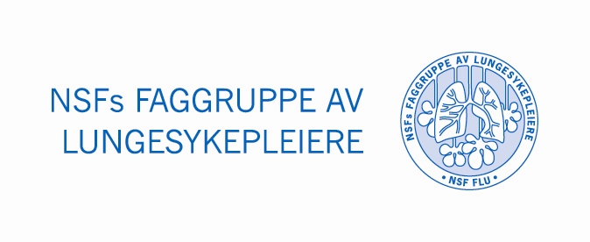
VERVEKAMPANJE 2023

Har du en kollega eller en sykepleier du kjenner som er interessert i lungefaget? Da vil vi oppfordre deg til å verve han/hun til vår faggruppe. Dette gjelder om de jobber i sykehus, kommunehelsetjenesten eller privat helsetjeneste. Om de jobber med de alvorligste syke eller med de som lurer på om de er syke. Vi, lungesykepleiere, er med pasientene våre fra de starter utredning av eventuell sykdom, til de sykeste dør. Det er et stort spenn i faget hvor lungesykepleiere er viktige for pasientene. NSFs Faggruppe av Lungesykepleiere arbeider for bedre kvalitet på sykepleie til lungepasienter, stimulere til utvikling, utdanning og forskning innen lungefaget og fremme samarbeid på tvers.

Vi tilbyr:
- Fagblad for lungesykepleiere to ganger i året.
- Årlige Landskonferanser for sykepleiere med interesse for lungefaget
- Egen nettside
- Lokale faggrupper i fylkene
- Stipend til utdanning innen lungefaget og faglige arrangement

For å bli medlem i NSF FLU må du være medlem av NSF.

De to som verver flest medlemmer får vervepremie.

Vervepremier i 2023:
- 1. premie: Deltakeravgiften på NSF FLU Landskonferansen 2024 og kr. 5000,- til en annen konferanse, eller reise og opphold til Landskonferansen.
Vedkommende må minimum ha vervet 3 personer.
- 2. premie: Deltakeravgiften på NSF FLU Landskonferansen 2024.

Send e-post til nsfflu@gmail.com, og fortell hvor mange og hvem du har vervet.

Vervekampanjen varer fra 01.01. – 31.12.2023.

Se vår nettside - www.nsf.no/fg/lungesykepleiere og følg oss på Facebook.

Send innmeldingen til: medlemstjenester@sykepleierforbundet.no eller ring tlf. 02409 (be om medlemstjenester).

